2021年春季大型网络招聘会
企业参会操作手册

一、注册会员
1.登录中国海峡人才网（http://www.hxrc.com/）
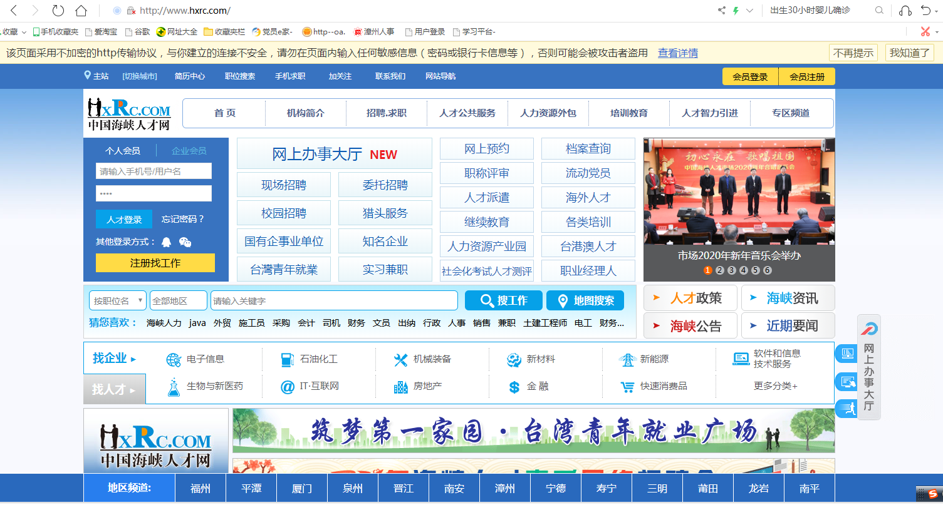
2.选择企业会员，注册发布职位。
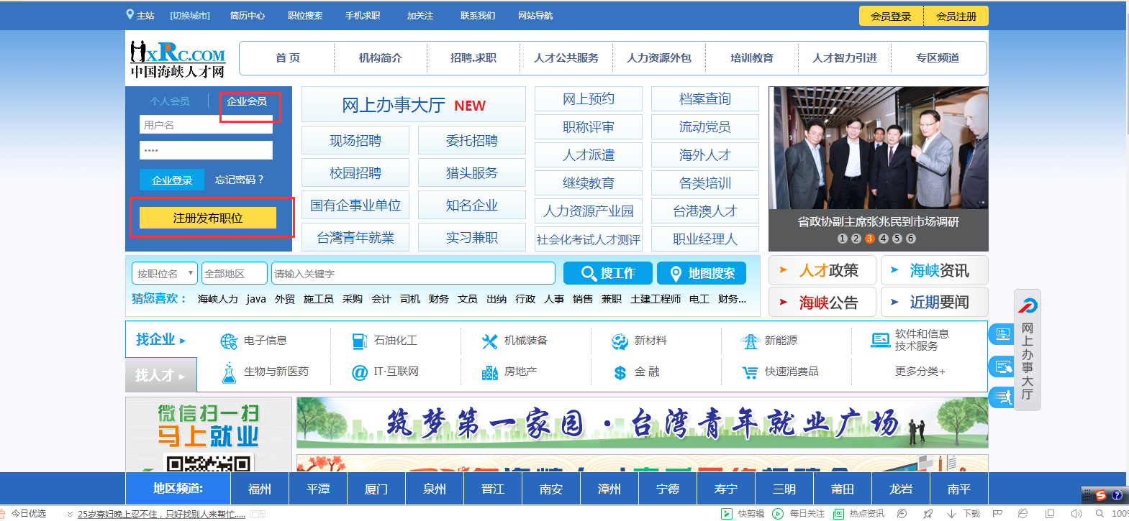
3.进入企业注册页面。
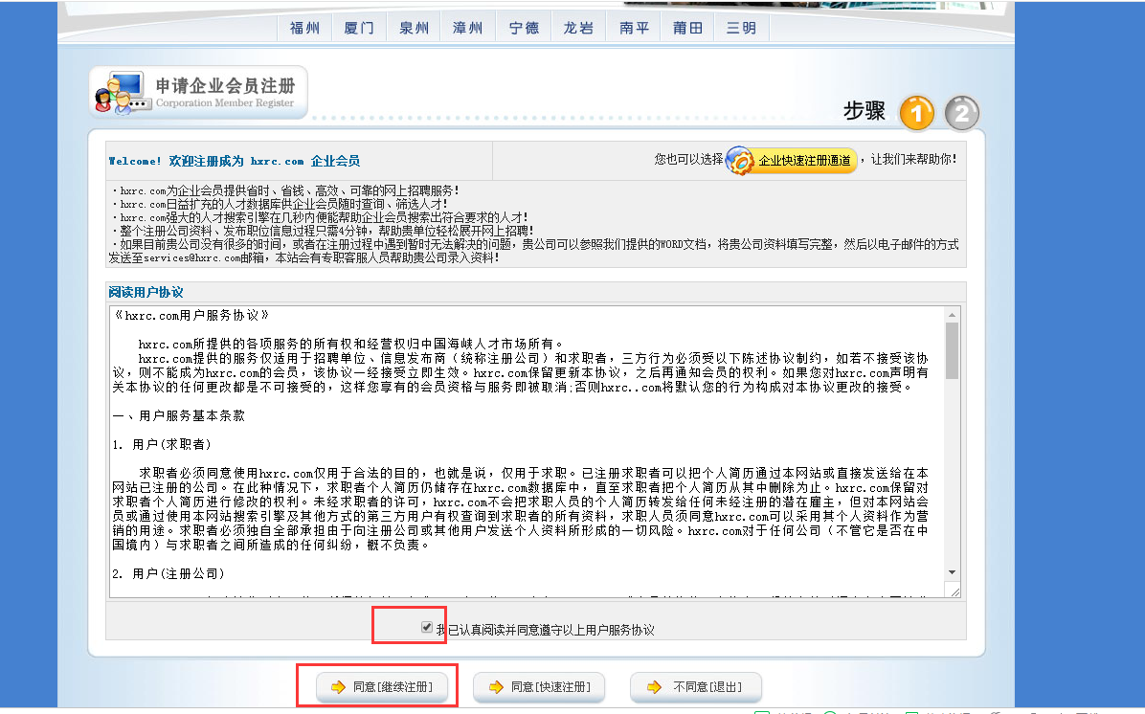
4.勾选已认真阅读和同意继续注册，进入企业信息填写页面
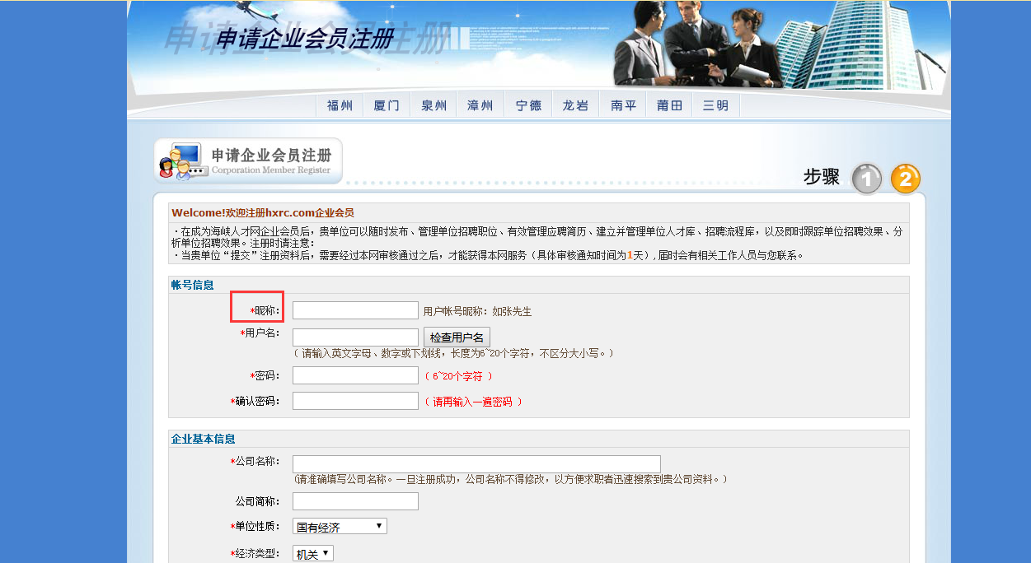
5.填写企业相关信息，凡是带*符号的信息都需要填写，最后点击注册即可完成企业注册。进入下一界面。
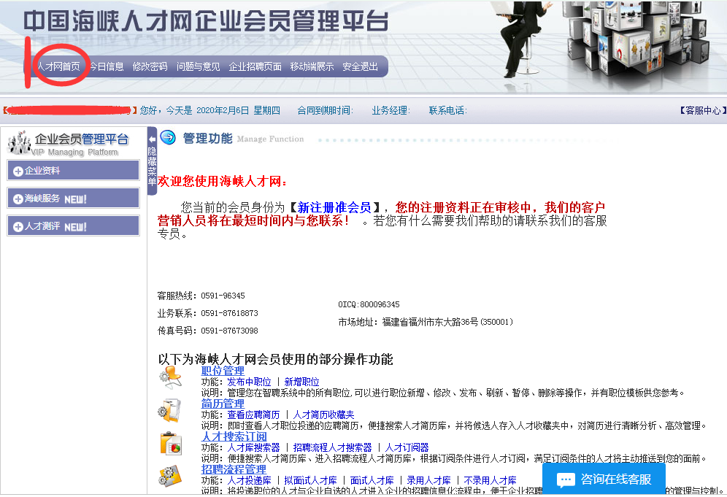

二、企业参会
预定步骤：
1. 龙海市2021年春季线上招聘会预定页面： http://app.hxrc.com/services/rcjlh/ydtw_text.aspx?rq=3002&id=0
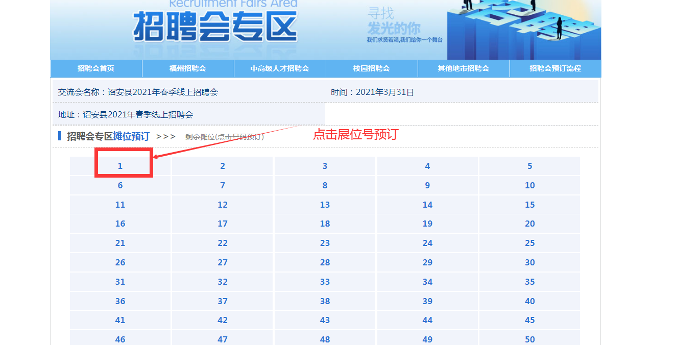
2.进入增加职位界面，增加企业职位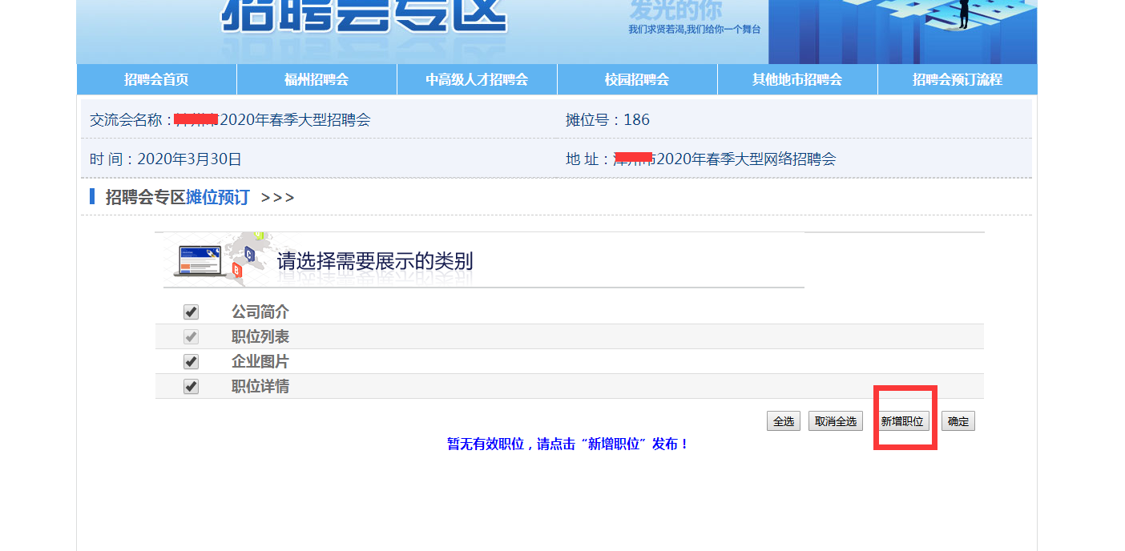
备注：此处会提示上传营业执照，按要求上传营业执照，等待审核，一个工作日后再次登录预定展位，点击职位新增。
3. 填写企业岗位信息。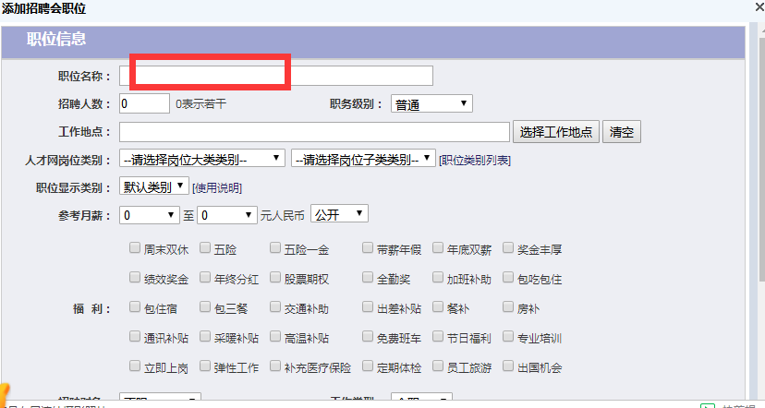

4.发布时间先写7天，记得存盘提交，保存职位信息。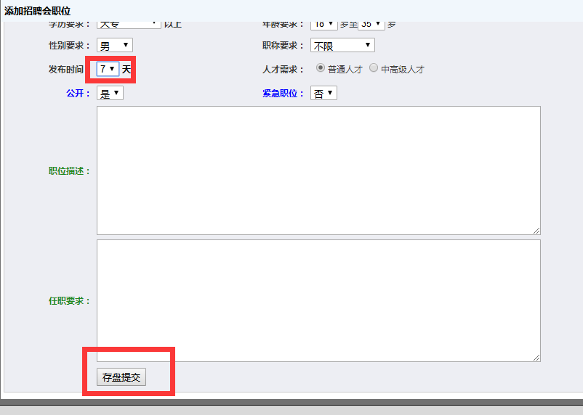
5.企业所有的职位信息录好后，点击方框下面的全选和确定，发布职位。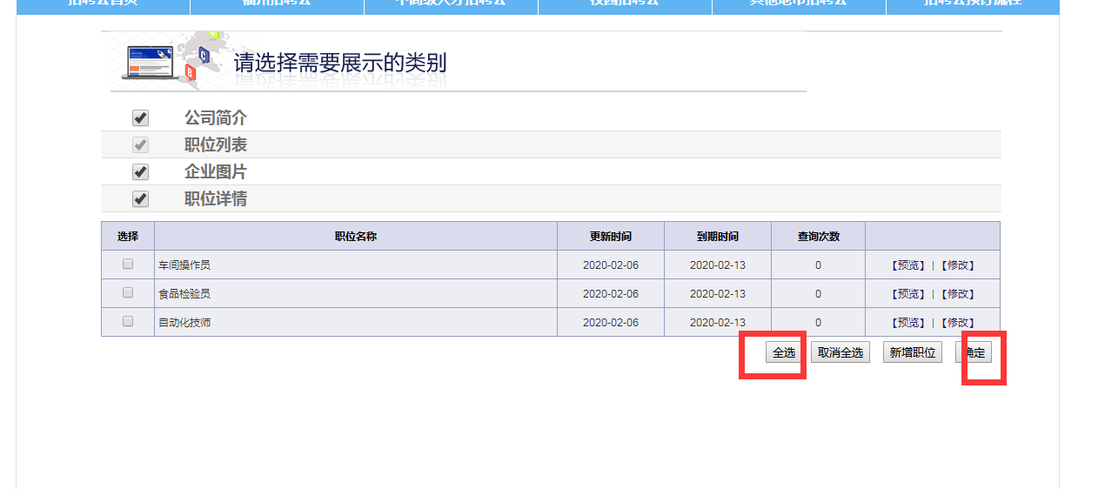
6.进入确定界面，直接点击“确定”，即可完成企业预订。参加网络招聘会。不用上传图片。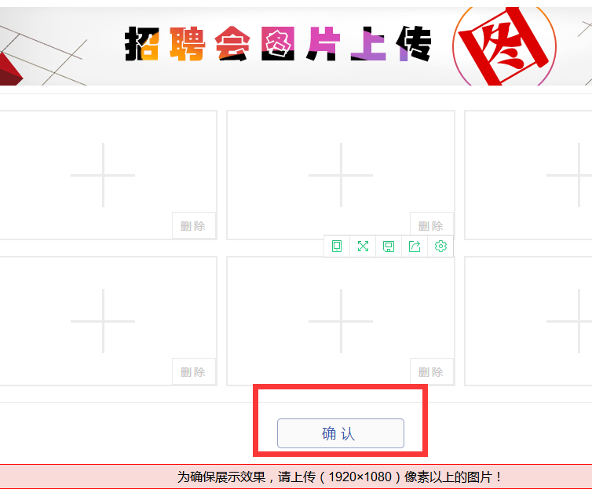

7.最后出现已经预订界面。
8.展位预定完成后可以在会员后台的 “海峡服务”的“已预定招聘会”栏目内进行管理。
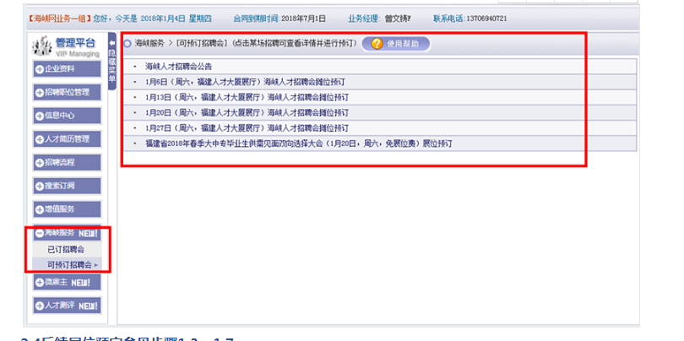

备注：如遇到注册及填写、预订参会等相关问题，可直接拨打海峡人才王坤洪电话咨询：0596-2965711,黄锦煌:0596-2877616.

